Christ Roi C
Luc 23, 35-43 Jésus, souviens-toi de moi
Crucifixion
(21/11/10)

Pour une traduction proche du texte grec, voir ici : http://atelier-evangile.catho-bruxelles.be/Ateliers/34dim-c.pdf

Pour une animation de partage d’évangile :
* Aujourd’hui, c’est la fête du Christ Roi. Un roi bien impuissant, un roi mis à mort. Un roi pour quel royaume ?

→ Voir par exemple Christ Roi B, ronde du Royaume et jeu n° 6 http://www.catho-bruxelles.be/Annee-B.html

* C’est la fête du Christ Roi et Jésus, dans l’évangile, ne se met à parler qu’après qu’un des deux malfaiteurs lui a parlé du Royaume. Mais il ne reprend pas ce mot et lui répond en parlant du Paradis. C’est la seule fois où on en parle dans les évangiles. Paradis, c’est un mot de l’ancien perse qui veut dire « jardin ». Ce jardin nous est ouvert depuis le début de la Bible jusqu’à la fin. Et, dans ce jardin, au milieu, il y a l’arbre de vie. Quand l’homme et la femme se découvrent nus et entendent la voix du Seigneur Dieu, c’est au « milieu de l’arbre du jardin » (lequel ?) qu’ils se cachent. À l’autre bout de la Bible, au milieu de la Jérusalem descendue du ciel, il y a un arbre de vie dont le feuillage sert à la guérison des nations. Et nous voilà, avec l’évangile d’aujourd’hui, face à Jésus cloué à une croix de bois, au milieu de 2 malfaiteurs, et qui parle du jardin. Les associations, les résonnances entre ces textes nous ouvrent une multitude de chemins. Il n’est sans doute pas nécessaire (pas possible) d’avoir fait le tour de la question entre animateurs : osons lancer une activité dont nous ne maîtrisons pas tout.

→ Avec tous, on pourrait faire une activité peinture (dessin aux feutres ou crayons gras, collages). On lit les extraits des textes de la Genèse et de l’Apocalypse avec l’évangile d’aujourd’hui (y compris les 2 versets qui précèdent). Chaque groupe illustre un des textes. Les dessins sont rassemblés en une grande fresque. On peut reprendre les phrases de l’évangile d’aujourd’hui, en haut et en bas de la fresque : « Jésus, souviens-toi de moi quand tu seras dans ton Royaume. » « Amen, je te le dis : aujourd'hui, avec moi, tu seras dans le Paradis. »
Quand tout est rassemblé, on regarde en réécoutant les textes. On peut chercher les différences, les ressemblances. Chercher ce qui est au milieu, ce qui est vivant, où il y a un arbre, où il y a quelque chose qui coule, où il y a un jardin (nécessaire de donner l’histoire du mot « paradis)… Voir les textes en annexe.

→ Si l’on préfère, on peut utiliser des œuvres d’art qui se rapportent à ces textes. Voir Que faire avec des œuvres d’art dans la Boîte à outils http://www.catho-bruxelles.be/Bible-et-enfants,706.html, voir des liens vers des œuvres en annexe.

* Quand Jésus répond à l’autre en lui parlant du paradis, c’est la 1ère fois qu’il dit quelque chose, dans l’évangile d’aujourd’hui. Avant, Jésus est silencieux. Pourquoi ? Et qu’est-ce qui le décide à parler, ici ? Les premières moqueries qui sont dites à Jésus le sont par des groupes : les chefs, les soldats. Ensuite, c’est un des malfaiteurs qui se moque, mais il parle aussi de lui : « et nous avec ». Peut-être est-ce ce nous qui réinstalle la parole dans cette scène de silence ? L’autre lui répond en distinguant les personnes : toi, nous, celui-ci. Puis cet autre s’adresse à Jésus en l’appelant par son nom et il lui parle en JE et TU. Enfin Jésus prend la parole, également en JE et TU. Il nous a semblé que ces paroles où chacun est distinct, à sa place, étaient importantes. N’est-ce pas ce TU humain qui a manqué à Adam, dans le 1er jardin de la Bible ? Aucun mot n’est échangé entre l’homme et la femme… et ils finissent cachés au milieu de l’arbre, puis expulsés du jardin. Peut-être que le JE et le TU qui sont dits ici permettent de reprendre le chemin du jardin ?

→ Voir l’activité Je/tu/nous au 7e dimanche de Pâques C http://www.catho-bruxelles.be/Annee-C.html

→ Avec tous, même les adultes, on peut faire un jeu de mains sur les 2 dernières phrases du texte. Les participants sont par 2, face à face. On dit le texte en rythme, comme pour une comptine.

Jé-  sus | enfoncer (taper) un pied, puis l’autre dans le sol
souviens-toi | une main sur la poitrine de l’autre
de moi | l’autre main sur sa propre poitrine
quand tu seras | mains paumes contre paumes
dans ton royaume | lever les bras en gardant les mains paumes contre paumes
A-  men | enfoncer (taper) un pied, puis l’autre dans le sol. Cf. Jésus
je | une main sur sa propre poitrine
te | l’autre main sur la poitrine de l’autre
dis | mains paumes contre paumes
au-jour-d’hui | taper 3 fois paumes contre paumes
avec moi | une main sur sa propre poitrine
tu seras | une main sur la poitrine de l’autre
dans le paradis | très vite, tout le monde se donne les mains en formant une seule grande chaîne

Quand on arrête l’activité, on écoute l’évangile… et on retrouve ce qu’on vient de faire !

→Avec tous, on peut faire un jeu Écouteur/silencieux. Les silencieux sont assis en rond. L’écouteur a les yeux bandés, il s’assied sur les genoux (ou aux pieds) des silencieux, l’un après l’autre. Quand un silencieux a l’écouteur sur les genoux, il lui murmure à l’oreille « chut, chut, chut » (ou autre chose). L’écouteur doit reconnaître le silencieux à son murmure. S’il le reconnaît il dit « je sais que tu es Xavier ». Si c’est juste, Xavier se lève et enlève le bandeau de l’écouteur en disant « aujourd’hui, avec moi, tu seras dans le paradis ». C’est Xavier qui devient l’écouteur. Et on recommence.
Quand on arrête l’activité, on peut discuter : quelle différence entre appeler quelqu’un par son nom et dire « eh, toi », ou « le petit blond là-bas » ou « la sœur de Martin », etc. ? Qu’est-ce qui fait qu’on reconnaît quelqu’un de loin ou à la voix ?
Ensuite, on écoute l’évangile d’aujourd’hui. On cherche où il y a quelqu’un qui appelle un autre par son nom. On cherche la différence entre ce que dit ce personnage et ce que disent les autres personnages qui parlent dans le texte : comment ils appellent Jésus, etc.

* Le texte nous a aussi rappelé de nombreux autres passages de la Bible. Entre autres, le récit des tentations de Jésus.

→ On peut chercher les ressemblances/différences entre ces 2 textes (voir le petit jeu Questions-réponses ?)

→ On peut associer différents passages de la Bible : voir à cette rubrique dans la Boîte à outils, http://www.catho-bruxelles.be/Bible-et-enfants,706.html, voir des suggestions en annexe.

* Nous nous sommes demandé si « l’autre », quand il parle à Jésus, était un repenti, s’il demandait le pardon de Dieu. Est-ce cela que ses mots disent ? Peut-être. En tout cas, voici un homme, malfaiteur qui parle à un autre homme en l’appelant par son nom, en lui parlant de Je et de Tu, en lui donnant la parole. Quel est donc ce roi qui a besoin d’un malfaiteur pour parler ? Et qui lui parle d’avenir ?

→ Avec tous, à partir de 8 ans, on pourrait faire un panneau avec tous les montrés-du-doigt, les accusés, les cloués-sur-la-croix de notre monde. Chercher, dans des journaux, des photos de gens qui ont des difficultés, petites ou grandes. Faire un panneau de ces photos, puis écouter l’évangile : quel rapport ? Si tous ces gens ensemble disaient quelque chose, quelle phrase du texte pourrait-on écrire dans la bulle ?

Petits jeux : (NB : quand il y a des choses [écrites comme ceci] c’est une remarque, une question pour les accompagnateurs ou animateurs)

- Un rébus

Déchiffre ce rébus…

 (dimanche - )

… et découvre un mot de l’évangile d’aujourd’hui qui veut dire « jardin ».
Pour aller plus loin : Trouve 5 différences entre un royaume et un jardin.

Si tu as besoin d’aide, songe à : ce qu’il y a dedans, à quoi ça sert, qui y habite, ce qu’on y fait, pour quoi c’est utile, etc.

Pour ceux qui aiment l’histoire des mots : en ancien perse, le jardin se disait pardes. Les grecs ont repris le mot dans leur langue et, en grec, paradeisos veut dire jardin. Quand les Juifs ont traduit la Bible en grec, ils ont utilisé le mot paradeisos pour parler du jardin qui est planté par Dieu pour y mettre le 1er homme. Puis quand on a traduit la Bible grecque en latin, on a transformé le mot grec paradeisos en latin et cela a donné finalement paradis en français ! Comme les gens trouvaient que le 1er jardin qui se trouve dans la Bible a l’air très bien (de beaux et bons fruits, pas de mauvaises herbes ni de limaces…même s’il y a un serpent), ils ont trouvé que c’était un bon moyen de parler de quelque chose qui est mieux que ce qu’on voit tous les jours sur la terre. Et voilà comment un jardin perse est devenu le paradis ! Si tu as lu cette histoire jusqu’au bout, va vite faire un tour au paradis pour t’aérer le cerveau !

- Monte dans l’arbre

Monte dans l’arbre et retrouve ce que dit Jésus

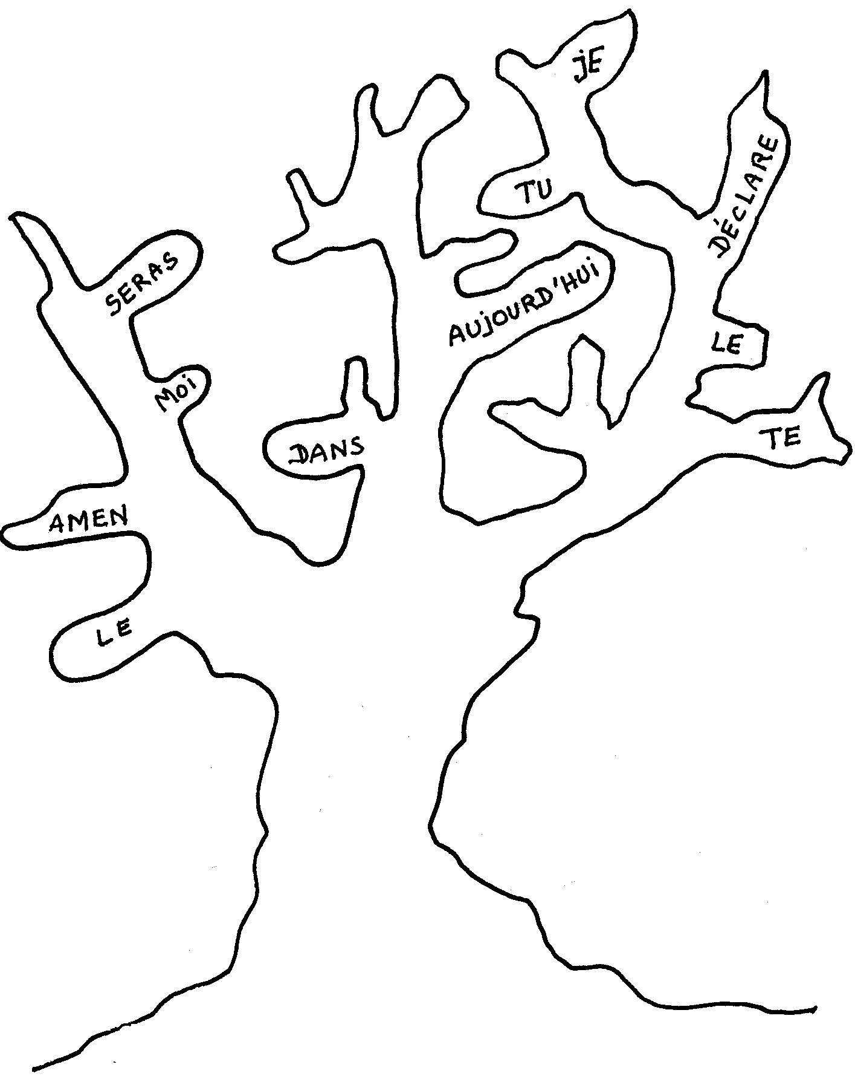

En grimpant dans l’arbre, tu trouveras la seule phrase que dit Jésus dans l’évangile d’aujourd’hui.
Attention, 2 mots ne se trouvent pas dans l’arbre. Lesquels ?
Quand tu as tout retrouvé, redescends et écris la phrase au pied de l’arbre.
Ensuite, tu peux faire revivre l’arbre en lui dessinant des feuilles vertes.
Pour cela, tu peux te faire aider par les autres de ta famille.

- Pour très grandes 

Écoute bien l’évangile d’aujourd’hui en regardant ces dessins :

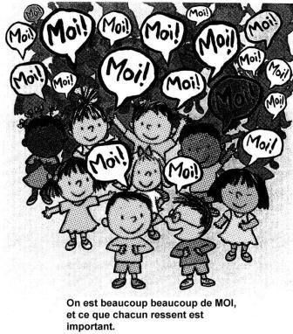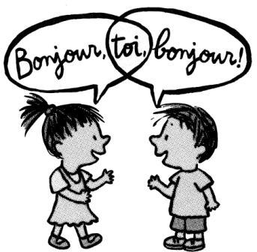

Qui sont les deux personnages de l’évangile qui se rencontrent comme les enfants de ces dessins : comme deux « moi » qui se rencontrent ?

- Quelle part a dit Jésus ?

Ouvre tes oreilles pour écouter le texte et trouve la seule phrase que Jésus dit dans tout l’évangile d’aujourd’hui. Est-ce que cette phrase est :

- aujourd’hui, tu seras le seul à venir avec moi dans le paradis
- aujourd'hui, tu seras dans le Paradis
- aujourd’hui, tu seras dans le paradis si tu te repens de tes péchés
- aujourd'hui, avec moi, tu seras dans le Paradis.
- aujourd’hui tu as gagné ton paradis

Au fait… est-ce que Jésus dit que l’autre malfaiteur n’y sera pas ???

- Mots croisés

1
2
3
4
5
6
7

Horizontalement, trouve ces mots (attention, 1 mot n’est pas dans l’évangile d’aujourd’hui).
1. Dans l’évangile, il est présent, il regarde, mais on ne sait pas ce qu’il pense.
2. Cela pousse parfois dans un jardin, c’est avec cela qu’on fait les bâtons, les croix, les bateaux…
3. Avant c’était un arbre. Maintenant, Jésus et les malfaiteurs sont dessus.
4. Jésus utilise ce mot. Il veut dire : « je crois, c’est du solide ».
5. Jésus dit à l’autre quand cela va se passer : ……………..
6. Jésus ne l’est pas à la manière habituelle.
7. Le nom de Jésus veut dire « Dieu ……. ».

Verticalement, trouve ce qui s’ouvre aujourd’hui pour Jésus avec l’autre.

[ peuple, arbre, croix, amen, aujourd’hui, roi, sauve / paradis ]

- La croix
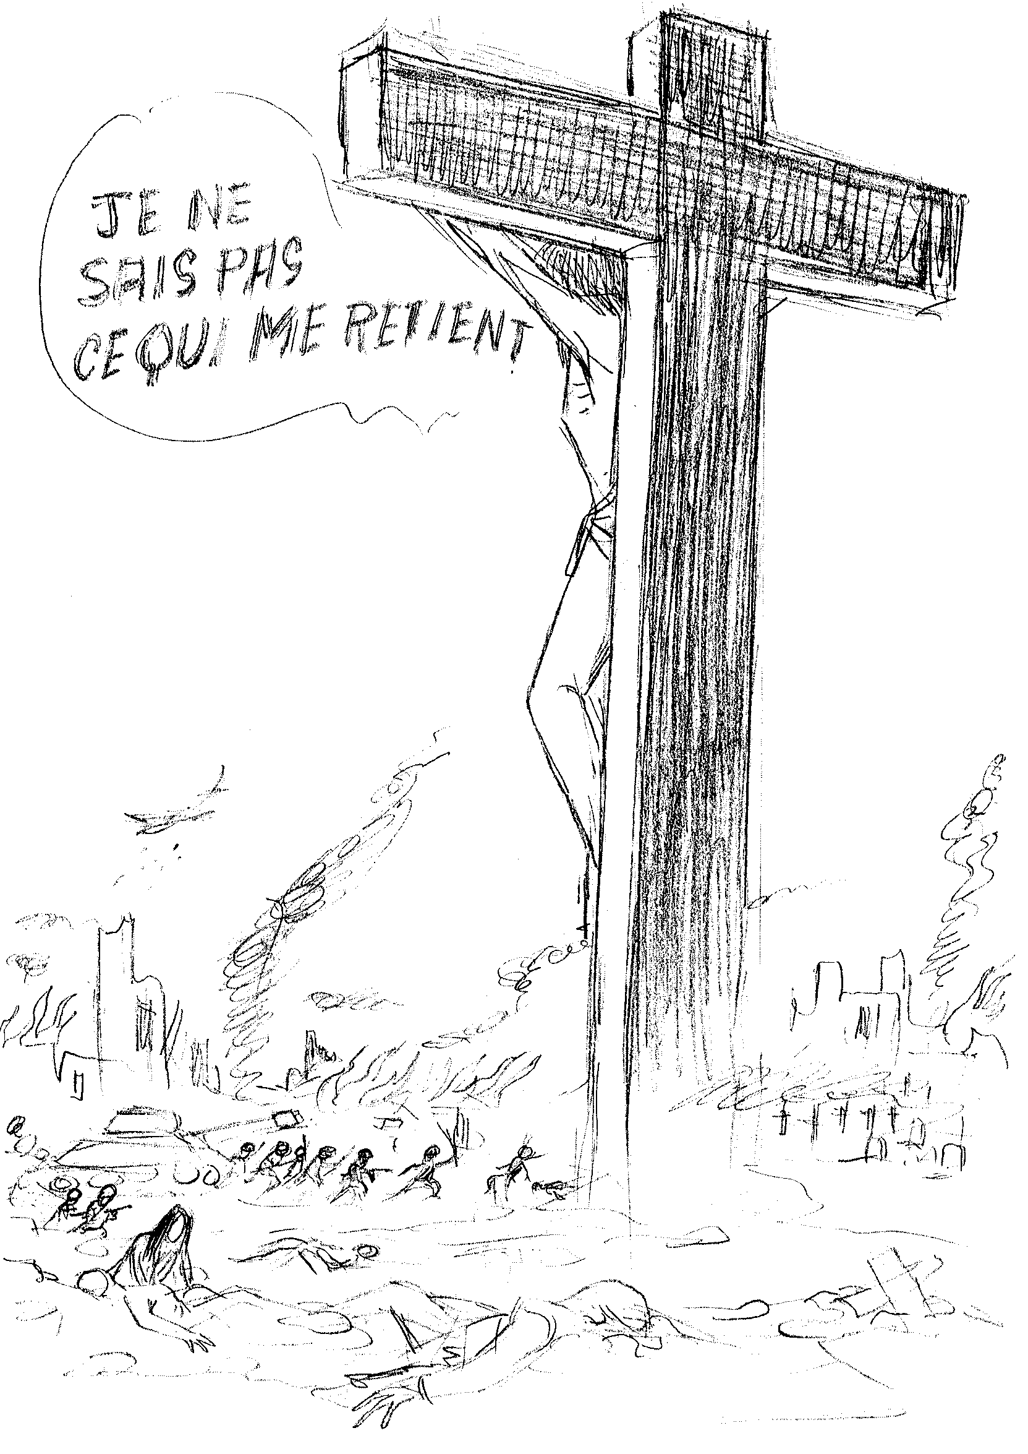

Qu’est-ce que ce dessin pourrait avoir comme lien avec l’évangile d’aujourd’hui ?

Pour aller plus loin :

Si Jésus ne descend pas de la croix dans l’évangile d’aujourd’hui c’est plutôt parce que :
- ce n’est pas possible ?
- il ne veut pas ?
- autre….

Quand on a entendu tout le texte de l’évangile, est-ce qu’on a l’impression que quelqu’un est sauvé ? →Oui ? / Non ? / Qui ? / Pourquoi ?
Quelle différence avec les moqueries que disent les chefs et les soldats au début ?

- Qui dit quoi ?

Dans cet évangile, il y a plusieurs personnes qui parlent à Jésus.
Relie les personnes à ce qu’elles disent :

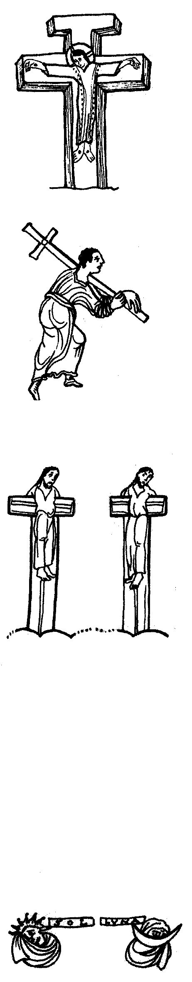 | ◻ | ◻ | « Si tu es le roi des Juifs, sauve-toi toi-même ! »
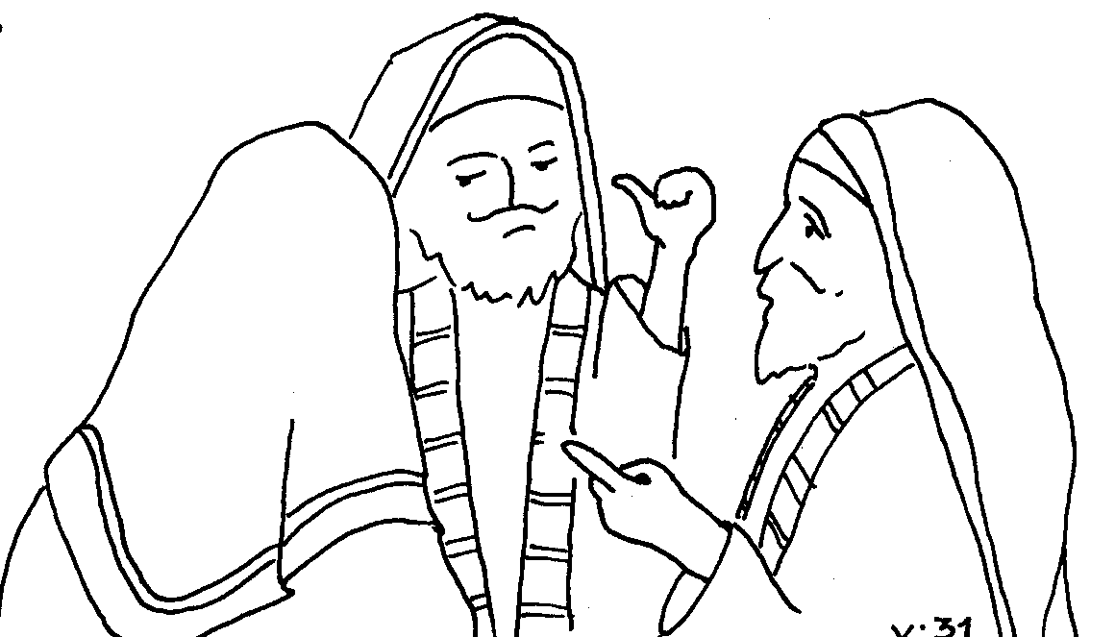 | ◻ | ◻ | « N'es-tu pas le Messie ? Sauve-toi toi-même, et nous avec ! »
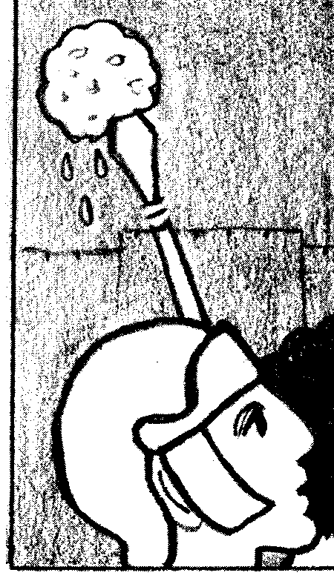 | ◻ | ◻ | « Jésus, souviens-toi de moi quand tu viendras inaugurer ton Règne. »
 | ◻ | ◻ | « Il en a sauvé d'autres : qu'il se sauve lui-même, s'il est le Messie de Dieu, l'Élu ! »

Quelles différences entre ces phrases ? Lesquelles se ressemblent ? Pourquoi ?
Qui utilise le mot « sauver » ?
Qui ne l’utilise pas ?

!!! Il y a un mot « sauver » qui est bien caché, le trouveras-tu ?

Si tu ne le trouves pas, voici la solution, il te suffit de lire une lettre sur 2 :

AJDÉDSFUXS XÇVA BVWETUGT FDHIERGE NDKIQELU WSBAPUXVTE

- Questions-réponses ?

Voici 2 histoires de Jésus.
L’une se passe tout au début de sa vie publique, juste après qu’il ait été baptisé, plongé dans l’eau par Jean-Baptiste.
L’autre se passe tout à la fin de sa vie, juste avant sa mort.
Retrouve les phrases qui appartiennent à chacune des histoires ; ensuite, cherche ce qui est ressemblant ou différent.

Jésus, rempli d’Esprit Saint, revint du Jourdain et il était dans le désert, conduit par l’Esprit, pendant quarante jours, et il était tenté par le diable. Il ne mangea rien durant ces jours–là, et lorsque ce temps fut écoulé, il eut faim.  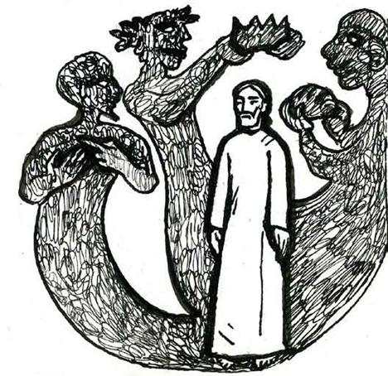  Ayant alors épuisé toute tentation possible, le diable s’écarta de lui jusqu’au moment fixé.  Luc 4:1-13 |  | On venait de crucifier Jésus et le peuple restait là à regarder.  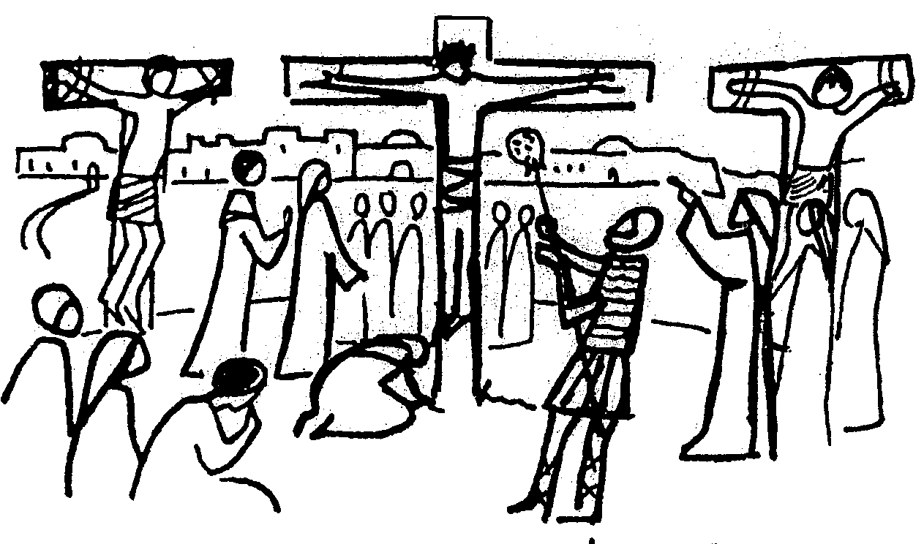
Jésus lui répondit : « Il est écrit : Tu adoreras le Seigneur ton Dieu, et c’est à lui seul que tu rendras un culte. » | Les soldats aussi se moquaient de lui. S'approchant pour lui donner de la boisson vinaigrée, ils lui disaient : « Si tu es le roi des Juifs, sauve-toi toi-même ! » |  | Alors le diable lui dit : « Si tu es le Fils de Dieu, ordonne à cette pierre de devenir du pain. »
Les chefs ricanaient en disant :  « Il en a sauvé d'autres : qu'il se sauve lui-même, s'il est le Messie de Dieu, l'Élu ! » | Jésus lui répondit : « Il est dit : Tu ne mettras pas à l’épreuve le Seigneur ton Dieu. » |  | Jésus lui répondit : « Il est écrit : Ce n’est pas seulement de pain que l’homme vivra. »
Le diable le conduisit plus haut, lui fit voir en un instant tous les royaumes de la terre et lui dit : « Je te donnerai tout ce pouvoir avec la gloire de ces royaumes, parce que c’est à moi qu’il a été remis et que je le donne à qui je veux. Toi donc, si tu m’adores, tu l’auras tout entier. » | L'un des malfaiteurs suspendus à la croix l'injuriait : « N'es-tu pas le Messie ? Sauve-toi toi-même, et nous avec ! » |  | Le diable le conduisit alors à Jérusalem ; il le plaça sur le faîte du temple et lui dit : « Si tu es Fils de Dieu, jette–toi d’ici en bas ; car il est écrit : Il donnera pour toi ordre à ses anges de te garder, et encore : ils te porteront sur leurs mains pour t’éviter de heurter du pied quelque pierre. »
« Jésus, souviens-toi de moi quand tu viendras inaugurer ton Règne. » | Jésus lui répondit : « Amen, je te le déclare : aujourd'hui, avec moi, tu seras dans le Paradis. »

- Mène l’enquête
 Jésus est-il un roi, oui ou non ?

Indices :

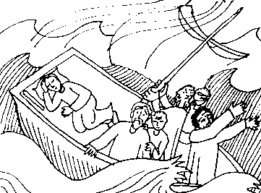 | Comme ils étaient en route, quelqu’un dit à Jésus en chemin : « Je te suivrai partout où tu iras. » Jésus lui dit : « Les renards ont des terriers et les oiseaux du ciel des nids ; le Fils de l’homme, lui, n’a pas où poser la tête. »  Luc 9:57-58 | 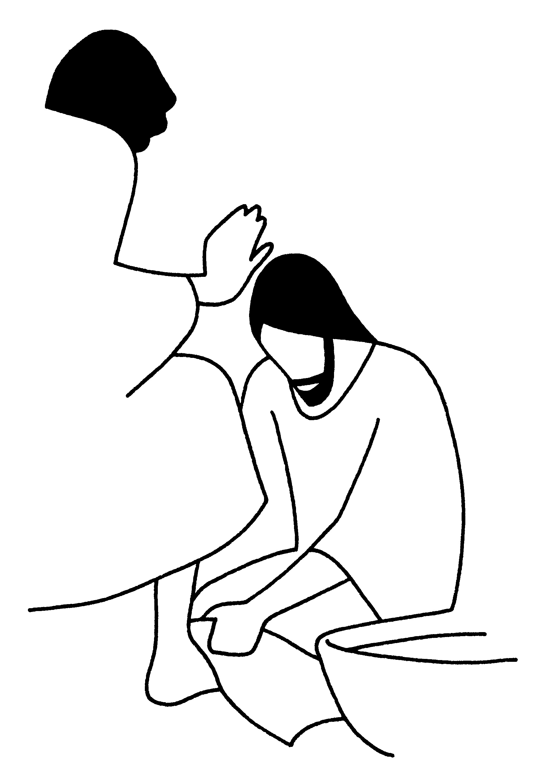
Jésus répondit : « Ma royauté n’est pas de ce monde. Si ma royauté était de ce monde, les miens auraient combattu pour que je ne sois pas livré aux Juifs. Mais ma royauté, maintenant, n’est pas d’ici. »  Jean 18:36 | 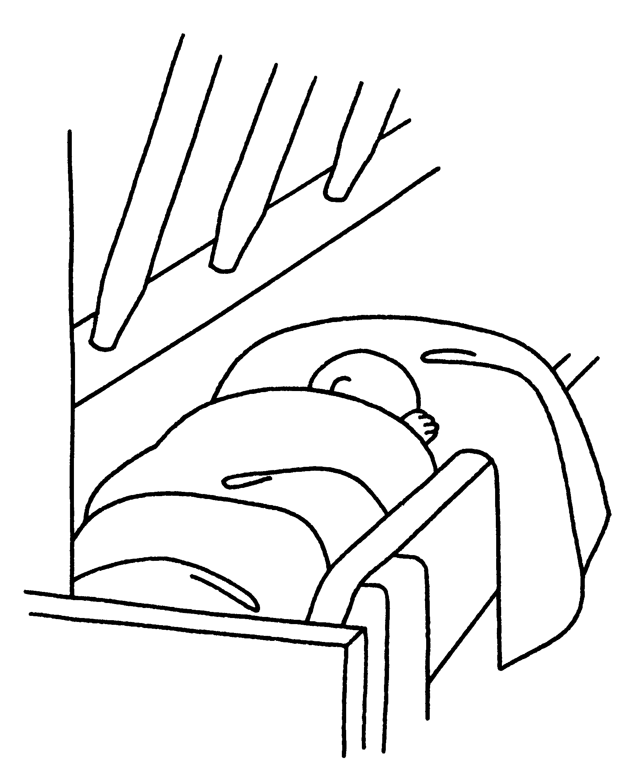 | Mais Jésus, sachant qu’on allait venir l’enlever pour le faire roi, se retira à nouveau, seul, dans la montagne.  Jean 6:15

- Pour ceux qui vont très souvent à la messe :

Te souviens-tu de cette histoire ? Si tu veux la relire, va voir ici : Luc, chapitre 19
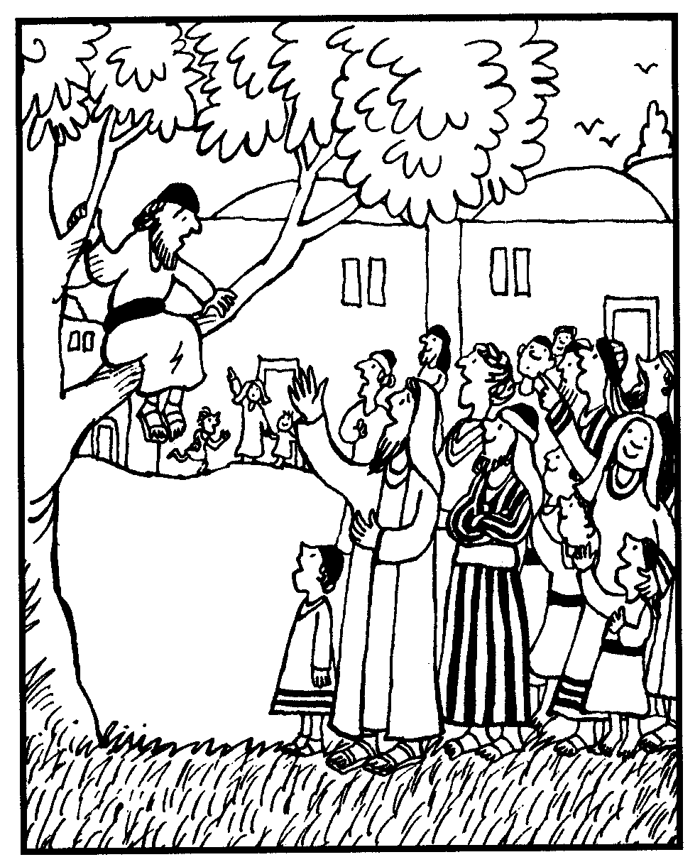

- Z - - - - - voulait voir qui était Jésus. QUI l’empêchait de voir ? ……………………………
- A la fin de l’histoire, Jésus dit à tous :
« ………………………, le salut est arrivé pour cette maison, car lui aussi est un fils d'Abraham…. »

→ Compare cette histoire à celle d’aujourd’hui :

- Dans l’évangile d’aujourd’hui, il y a des gens qui ne disent rien et qui sont là à regarder.
QUI reste là à regarder ? ……………………………….
- A la fin de l’histoire, Jésus répond à un des 2 malfaiteurs. Il lui dit :
« Amen, je te le déclare : ……………., avec moi, tu seras dans le Paradis. »

Avec des images

Une dessinatrice qui voulait illustrer l’évangile d’aujourd’hui a dessiné ceci :
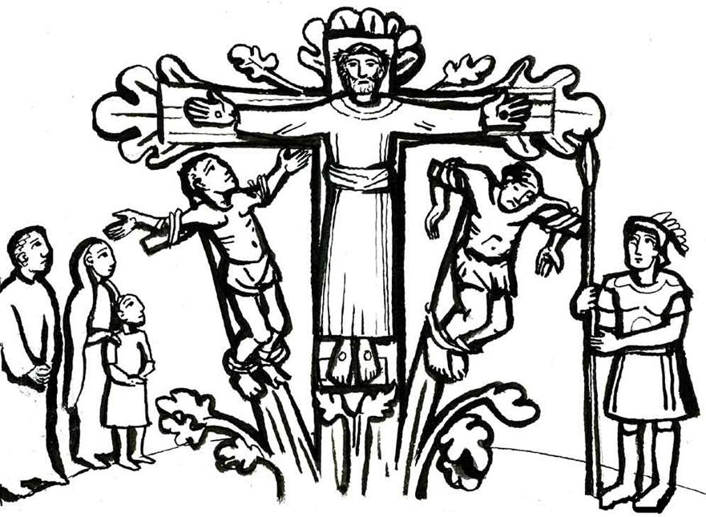

Y a-t-il quelque chose d’étrange ?
Regarde bien où sont Jésus et les 2 malfaiteurs… Connais-tu des histoires de la Bible où il y a un arbre ?
Combien y a-t-il de tronc à l’arbre ? Qu’en penses-tu ?

Au moyen âge, un moine a dessiné ceci :

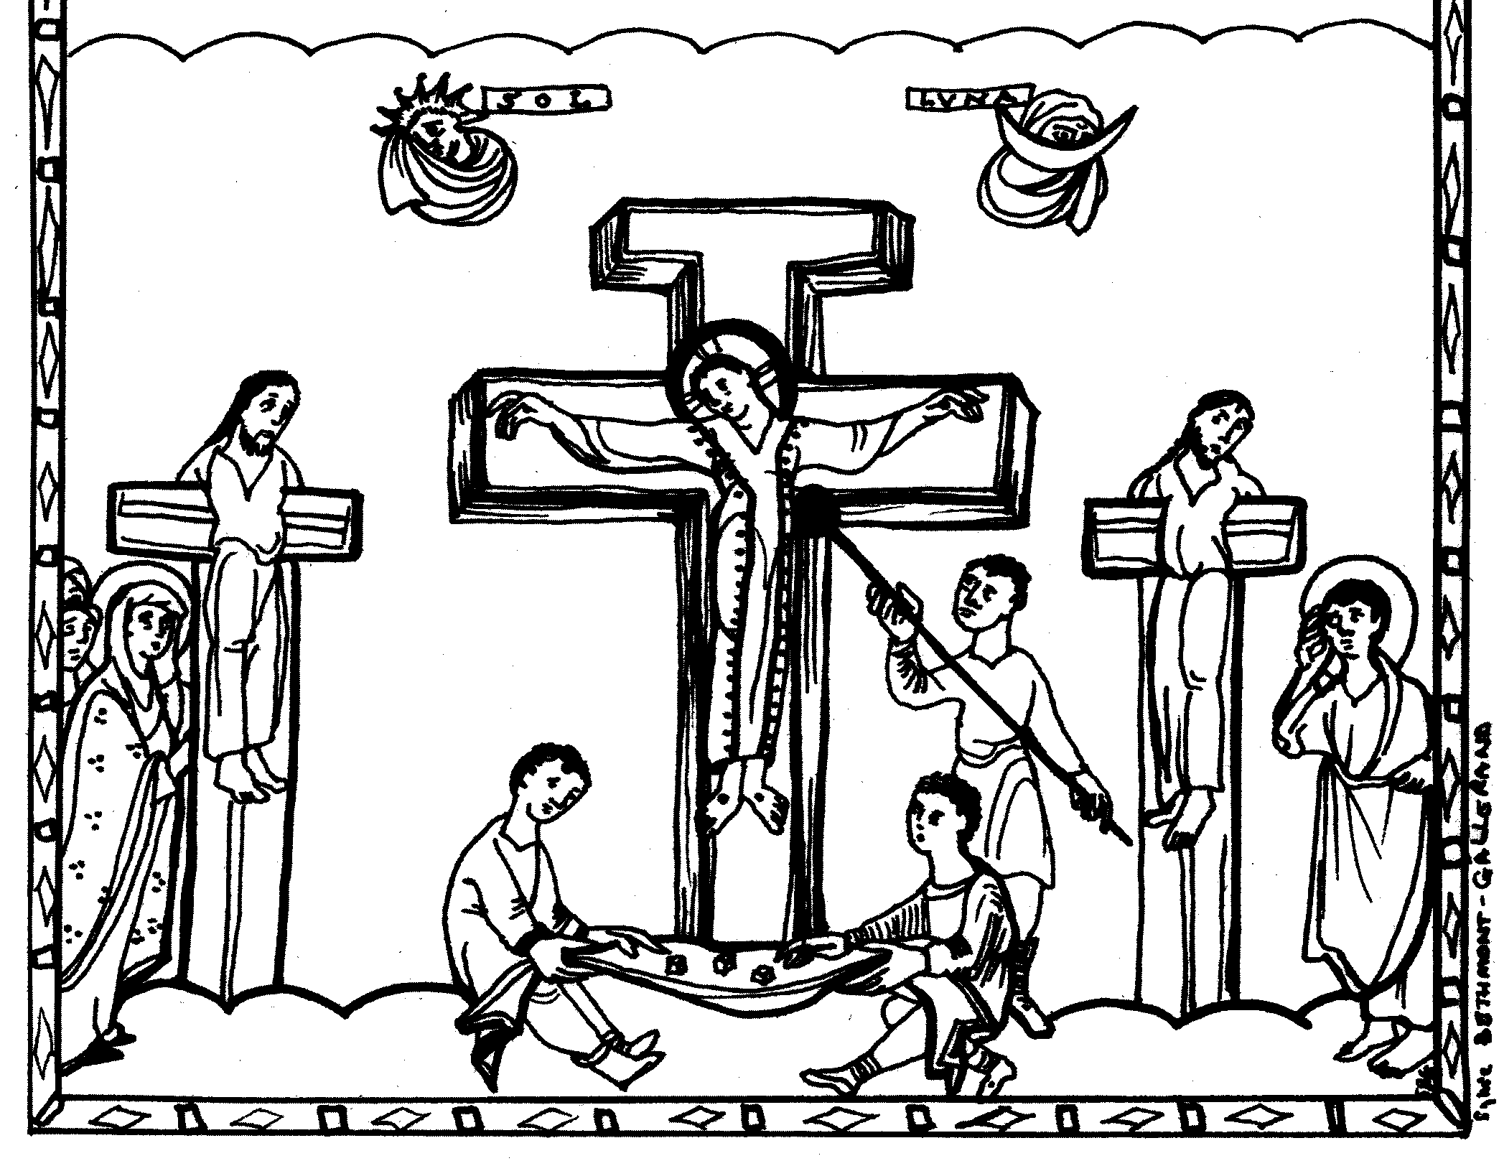
Regarde bien comment il a dessiné les 2 malfaiteurs.

Pour aller plus loin : En réalité ce dessin est en couleur. Mais les 2 malfaiteurs ont chacun une tunique toute blanche : est-ce que cette tunique blanche te fait penser à quelque chose ? Y a-t-il un moment, à l’église, où on reçoit un vêtement blanc ?

Tu peux lire cet extrait de l’épître aux Romains :
“Ou bien ignorez–vous que nous tous, baptisés en Jésus Christ, c’est en sa mort que nous avons été baptisés ? Par le baptême, en sa mort, nous avons donc été ensevelis avec lui, afin que, comme Christ est ressuscité des morts par la gloire du Père, nous menions nous aussi une vie nouvelle. Car si nous avons été totalement unis, assimilés à sa mort, nous le serons aussi à sa résurrection.” (Romains 6:3-5 TOB)

Annexe

Les textes du jardin :

“Le SEIGNEUR Dieu planta un jardin en Eden, du côté de l’est, et il y mit l’homme qu’il avait façonné. Le SEIGNEUR Dieu fit pousser de la terre toutes sortes d’arbres agréables à voir et bons pour la nourriture, ainsi que l’arbre de la vie au milieu du jardin, et l’arbre de la connaissance de ce qui est bon ou mauvais. Un fleuve sortait d’Eden pour arroser le jardin, et de là il se divisait en quatre bras. Le nom du premier est Pishôn ; c’est celui qui contourne tout le pays de Havila, où l’on trouve l’or –– et l’or de ce pays est bon. Là se trouvent aussi le bdellium et la pierre d’onyx. Le nom du deuxième fleuve est Guihôn ; c’est celui qui contourne tout le pays de Koush. Le nom du troisième fleuve est le Tigre ; c’est celui qui coule à l’est de l’Assyrie. Le quatrième fleuve, c’est l’Euphrate. Le SEIGNEUR Dieu prit l’homme et le plaça dans le jardin d’Eden pour le cultiver et pour le garder.” (Genèse 2:8-15 NBS)

“On emmenait encore deux autres malfaiteurs pour être exécutés avec lui. Lorsqu’ils furent arrivés au lieu appelé Crâne, ils l’y crucifièrent ainsi que les malfaiteurs, l’un à droite et l’autre à gauche.” (Luc 23:32-33 Jer)

“Celui qui a des oreilles, qu’il entende ce que l’Esprit dit aux Eglises. Au vainqueur, je donnerai à manger de l’arbre de vie qui est dans le paradis de Dieu.” (Apocalypse 2:7 TOB)

“Il me transporta en esprit sur une grande et haute montagne, et il me montra la cité sainte, Jérusalem, qui descendait du ciel, d’auprès de Dieu. Elle brillait de la gloire même de Dieu. Son éclat rappelait une pierre précieuse, comme une pierre d’un jaspe cristallin. Elle avait d’épais et hauts remparts. Elle avait douze portes et, aux portes, douze anges et des noms inscrits : les noms des douze tribus des fils d’Israël. A l’orient trois portes, au nord trois portes, au midi trois portes et à l’occident trois portes. […] La cité était carrée : sa longueur égalait sa largeur. […]La cité n’a besoin ni du soleil ni de la lune pour l’éclairer, car la gloire de Dieu l’illumine, et son flambeau, c’est l’agneau[…] Ses portes ne se fermeront pas au long des jours, car, en ce lieu, il n’y aura plus de nuit. […]Puis il me montra un fleuve d’eau vive, brillant comme du cristal, qui jaillissait du trône de Dieu et de l’agneau. Au milieu de la place de la cité et des deux bras du fleuve, est un arbre de vie produisant douze récoltes. Chaque mois il donne son fruit, et son feuillage sert à la guérison des nations.” (Apocalypse 21:10-22:2 TOB)

Liens vers des œuvres d’art :

Genèse :
http://www.biblical-art.com/biblicalsubject.asp?id_biblicalsubject=32&pagenum=1
Crucifixion :
http://www.artbible.net/3JC/-Mat-27,32_Crucifixion/index.html
http://catechese.free.fr/Im/Haiti.jpg

Apocalypse :
http://www.biblical-art.com/artwork.asp?id_artwork=22574&showmode=Full
http://beatus.saint-sever.fr/htm/john/f119.htm
http://beatus.saint-sever.fr/htm/john/f208v.htm

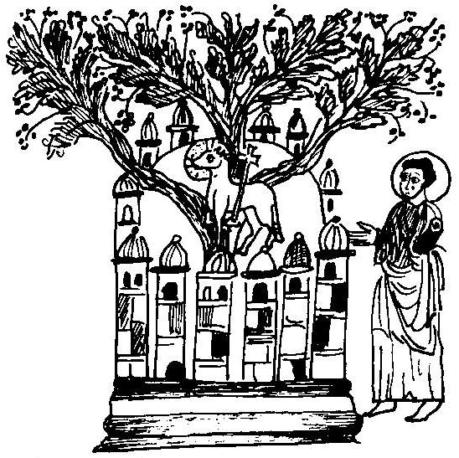

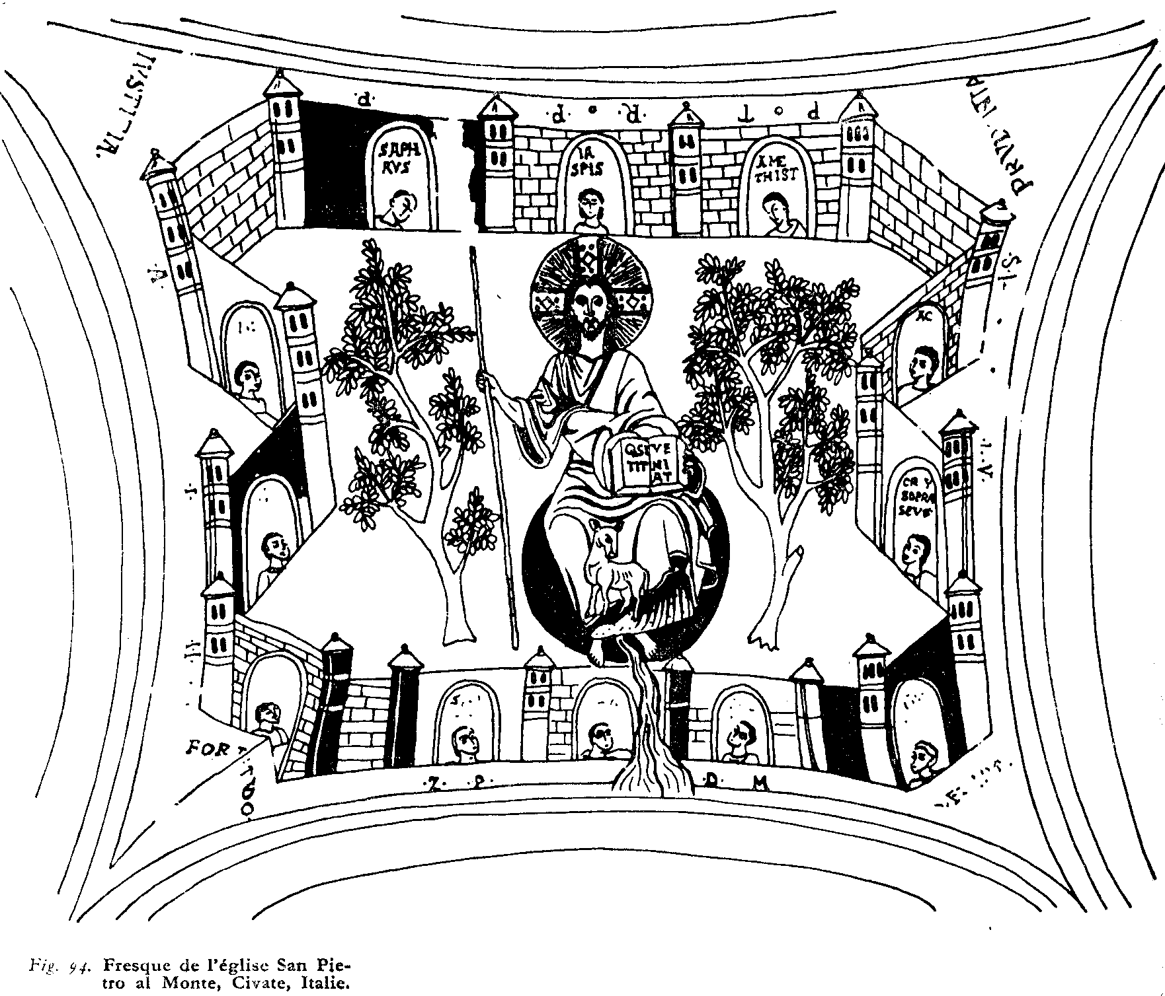http://commons.wikimedia.org/wiki/File:Civate,_chiesa_di_san_pietro_al_monte,_scena_apocalittica_xi_secolo.jpg

Des textes bibliques à associer :

L’évangile des tentations et les textes autour du jardin donnés plus haut.

“Au cours de cette longue période, le roi d’Egypte mourut. Les fils d’Israël gémirent du fond de la servitude et crièrent. Leur appel monta vers Dieu du fond de la servitude. Dieu entendit leur plainte ; Dieu se souvint de son alliance avec Abraham, Isaac et Jacob. Dieu vit les fils d’Israël ; Dieu se rendit compte…” (Exode 2:23-25 TOB)

“La crue des eaux dura cent cinquante jours sur la terre. Dieu se souvint de Noé, de toutes les bêtes et de tous les bestiaux qui étaient avec lui dans l’arche ; il fit alors passer un souffle sur la terre et les eaux se calmèrent. Les réservoirs de l’Abîme se fermèrent ainsi que les ouvertures du ciel. La pluie fut retenue au ciel et les eaux se retirèrent de la terre par un flux et un reflux. Au bout de cent cinquante jours les eaux diminuèrent et, au septième mois, le dix–septième jour du mois, l’arche reposa sur le mont Ararat.” (Genèse 7:24-8:4 TOB)

“Il avait formé ce projet, et voici que l’ange du Seigneur lui apparut en songe et lui dit : « Joseph, fils de David, ne crains pas de prendre chez toi Marie, ton épouse : ce qui a été engendré en elle vient de l’Esprit Saint, et elle enfantera un fils auquel tu donneras le nom de Jésus, car c’est lui qui sauvera son peuple de ses péchés. » Tout cela arriva pour que s’accomplisse ce que le Seigneur avait dit par le prophète : Voici que la vierge concevra et enfantera un fils auquel on donnera le nom d’Emmanuel, ce qui se traduit : « Dieu avec nous ».” (Matthieu 1:20-23 TOB)

“Il y avait, dans cette même région, des bergers qui passaient dans les champs les veilles de la nuit pour garder leurs troupeaux. L’ange du Seigneur survint devant eux, et la gloire du Seigneur se mit à briller tout autour d’eux. Ils eurent très peur. Mais l’ange leur dit : N’ayez pas peur, car je vous annonce la bonne nouvelle d’une grande joie qui sera pour tout le peuple : aujourd’hui, dans la ville de David, il vous est né un sauveur, qui est le Christ, le Seigneur. Et ceci sera pour vous un signe : vous trouverez un nouveau–né emmailloté et couché dans une mangeoire.” (Luc 2:8-12 NBS)

“Alors Jésus dit à propos de Zachée : « Aujourd’hui, le salut est venu pour cette maison, car lui aussi est un fils d’Abraham.” (Luc 19:9 TOB)

“A son entrée dans un village, dix lépreux vinrent à sa rencontre. Ils s’arrêtèrent à distance et élevèrent la voix pour lui dire : « Jésus, maître, aie pitié de nous. »” (Luc 17:12-13 TOB)

“L’un d’entre eux, voyant qu’il était guéri, revint en rendant gloire à Dieu à pleine voix. Il se jeta le visage contre terre aux pieds de Jésus en lui rendant grâce ; or c’était un Samaritain. Alors Jésus […] lui dit : « Relève–toi, va. Ta foi t’a sauvé. »” (Luc 17:15-19 TOB)

Genèse 2, 8 ; 2, 15 ; Apocalypse 2, 7.
Traduction littérale
Pas « l’autre malfaiteur », « l’autre » tout court…
C’est le seul endroit, dans les 4 évangiles, où quelqu’un s’adresse à Jésus en l’appelant simplement par son nom, sans ajouter maître ou fils de David, etc.
Si nous voulions « lire en Je » (voir Je Suis dans la Boîte à mots http://www.catho-bruxelles.be/Bible-et-enfants,706.html), cela donnerait quelque chose comme « Je-Suis-sauve, souviens-toi de Je quand tu seras… » et « avec Je, tu seras dans le paradis ».
Là, les seuls qui sont en dialogue, ce sont l’homme et le Seigneur Dieu, la femme et le serpent, la femme et le Seigneur. Il n’y a pas de parole échangée entre la femme et l’homme, entre 2 humains. La 1ère fois qu’un humain parle à un autre humain en disant « je… tu… », c’est en genèse 12, 11, quand Abram dit à sa femme de se faire passer pour sa sœur ! Le chemin de la parole entre les personnes est bien tortueux !
Variante : Xavier peut dire « bonjour Nicolas (nom de l’écouteur) » au lieu de « aujourd’hui, avec moi… ». C’est plus court, c’est utilisable si on organise le jeu à une autre occasion, cela évite d’utiliser le mot « paradis » qui donne des boutons à certains. Pourtant, le paradis, n’est-ce pas quelque chose qui ressemble à cela : reconnaître l’autre -celui qui est différent de moi- rien qu’à son murmure, le nommer, le faire mettre debout et recevoir de lui qu’il m’enlève un bandeau ?
Pour ceux qui veulent aller plus loin, voir ici : http://fr.wikipedia.org/wiki/Pard%C3%A8s_(Kabbale)
Pomme d’Api Soleil, juin 2008.
PIEM, Dieu et vous , Le cherche midi (épuisé)
Voir ici : http://interparole-catholique-yvelines.cef.fr/calendrier-careme-annee-C/CadreImageCalendrierCaremeAnC.htm
M-J HANQUET, Dessiner la parole dominicale, éd. Cana
365 Jeux bibliques, vol. 1, éd. LLB
Voir ici : http://interparole-catholique-yvelines.cef.fr/calendrier-careme-annee-C/CadreImageCalendrierCaremeAnC.htm
C. de SALABERRY et S. BETHMONT, À Ciel Ouvert, catéchèses d’Évangile, éd. Salvator. Pour voir l’image en couleur, voir ici : http://www.steinbach68.org/codex.htm
Chantal van der Plancke, L’apocalypse, Lumen Vitae
Le monde des symboles, éd Zodiaque

